Лепка «Черепаха»
Цель:. Учить детей лепить животное , передавая пропорции и характерные особенности формы, частей тела.
Задачи: Закреплять умение применять знакомые приемы лепки (лепка по частям, нанесение рельефа стекой, при лепке одинаковых частей (лапы и др.) сначала вылепить все части, установить их одинаковость, а затем закрепить на изделии).
Рассмотреть с ребенком черепаху (картинка, игрушка или скульптура), уточнить форму тела, форму и величину отдельных частей, их положение.
Материалы. Пластилин , доска для лепки. Черепаха (картинка , игрушка или скульптура).

Отгадай загадку:
Домик мой, везде со мной
Он устроен за спиной
Я с лягушками дружу
Очень медленно хожу,
Вовсе не букашка,
Кто я … (черепашка) .

Показ картинки с изображением черепахи. Рассматривание картинки.
-посмотри, вот такая черепаха.
-Где живет черепаха?
- Из каких частей состоит ее тело?
- Какой формы ее туловище, лапки, голова черепахи?
-Какой формы панцирь?

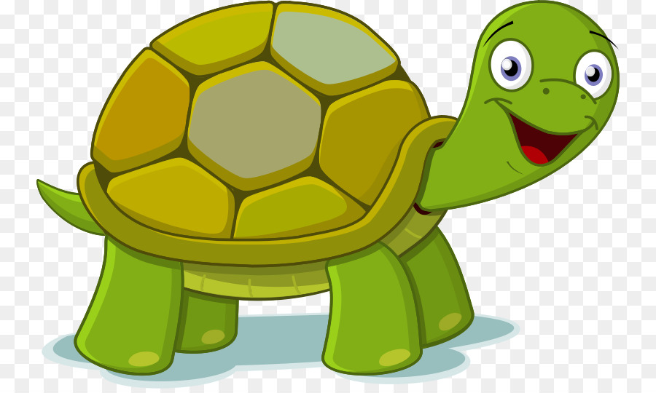
Черепахи - это пресмыкающиеся. Черепахи делятся на морские и наземные, а наземные, в свою очередь, подразделяются на сухопутные и пресноводные. Черепахи появляются из яиц. Черепахи ведут одиночный образ жизни, хотя некоторые виды могут собираться в группы на время зимовки. Сухопутные черепахи питаются в основном растительной пищей, а пресноводные, наоборот, в большинстве своём хищники. Они поедают различных рыб, а также моллюсков, членистоногих и других беспозвоночных. Черепахи — рекордсмены по долголетию среди всех позвоночных животных. Черепах часто заводят как домашних питомцев
Разминка для пальцев рук «Черепаха»
Маленькая черепаха (кулачок сжат)
Путешествует без страха
В твёрдом панцире живёт
На спине его везёт (кулачок движется по поверхности)
Нас она не испугалась и наружу показалась
(большой пальчик высовывается из кулачка)
А когда захочет спать-
В панцирь спрячется опять! (пальчик прячется обратно)
Как слепить черепаху из пластилина поэтапно:
Выбирать для лепки можно все оттенки зеленого или коричневого. Также черепашка может быть и мультяшной, т.е. яркой и необычной. Скатайте шарики из кусочков, подготовленных для лепки панциря и всех остальных частей тела. Эти кусочки обязательно должны отличаться по оттенку, чтобы готовое изделие было более выразительным.

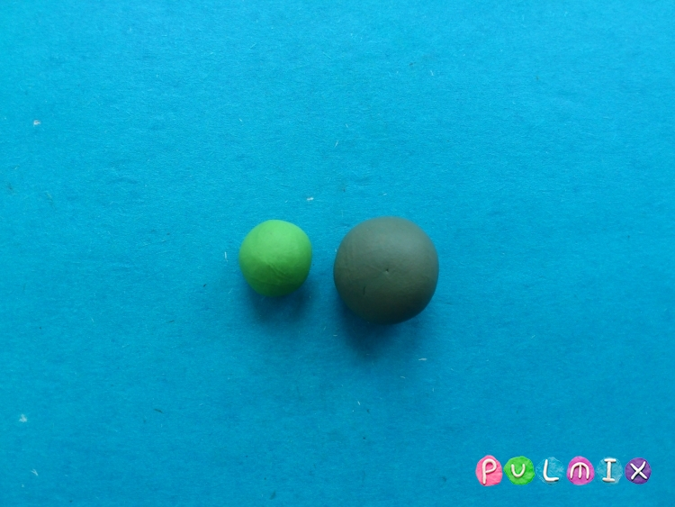

Придавите будущий панцирь к доске, затем пальцами придайте ему более овальную форму.
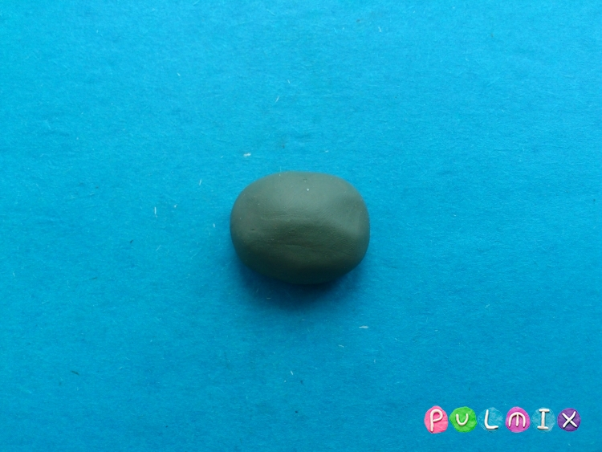
Поверните заготовку плоской стороной к себе, налепите коричневую или бежевую лепешку, на полученном брюшке создайте насечки.
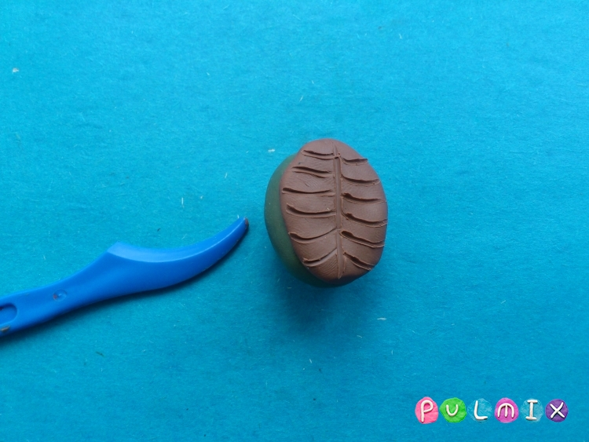

Верните заготовку в исходное положение и нарисуйте на панцире сеточку.
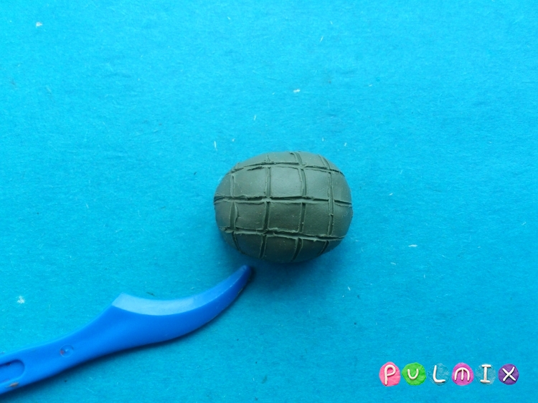
Более светлый кусочек поделите на порции для лапок, головы и хвоста и отдельно разомните.
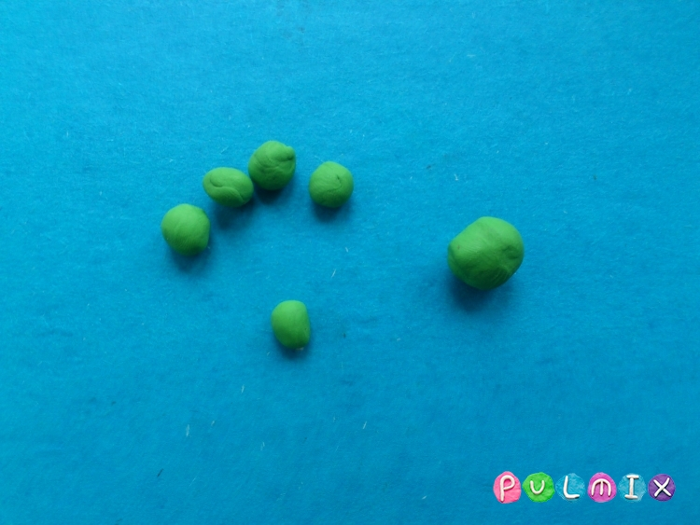

Самый меньший кусочек превратите в остренький хвостик, четыре одинаковых по размеру – в плоские ласты, самый большой – вытяните в кругляшку.
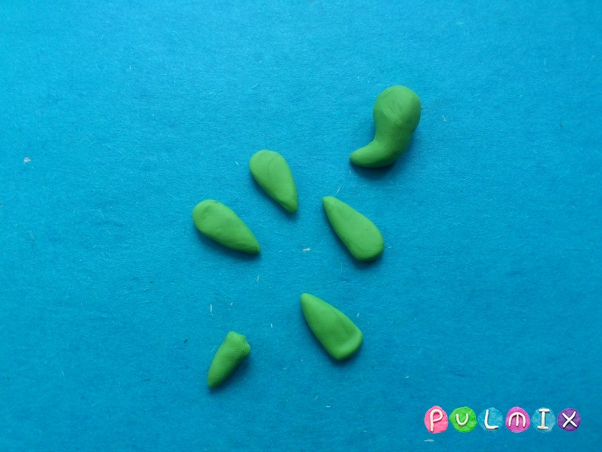
Прикрепите лапки и хвостик к нижней части панциря – брюшку.
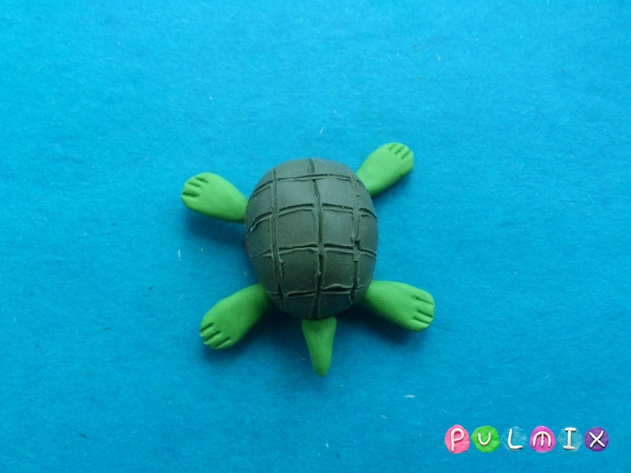

Впереди прикрепите голову, добавьте глазки и заставьте черепашку улыбаться.
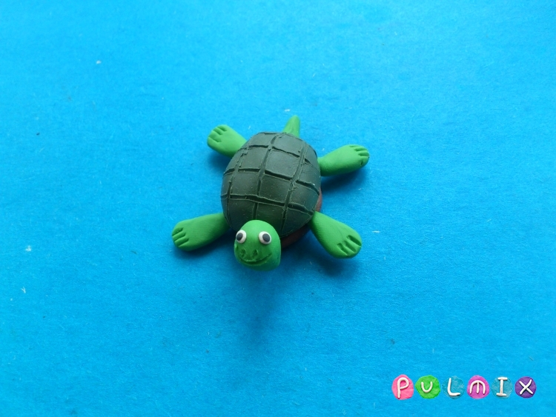

Или воспользоваться ссылкой на видео поэтапной лепки черепахи

https://youtu.be/UuAbgjEAAsE

Рассмотреть с ребенком, готовую черепашку, придумать с ней рассказ.

